1

**GÜVENLİ İNTERNET KULLANIMI**

**Nasıl ki çocuklarımıza karşıdan karşıya geçerken iki yöne bakmayı, bisiklete binmeyi, sizden izinsiz olarak evden uzaklaşmamayı öğretiyorsanız, dijital dünyada da güvenli şekilde dolaşmaları için teknolojik araçları ve interneti nasıl daha güvenli şekilde kullanabileceklerini de öğretmeliyiz. Çünkü internette daha kontrolsüz bir dünya var ve bu kontrolü siz sağlamazsanız, tehlikelerle dolu bir şehre çocuğunuzu tek başına bırakmışsınızdır. Bırakır mıydınız?**

**NEDiR GüVENLi iNTERNET?**

**Çocukların gelişimleri ve çağın gereklerine uyumları için çocukların internete erişimlerini yasaklamak doğru bir yöntem değildir. Önemli olan onların interneti bilinçli, verimli i uygun ve sorumlu bir şekilde kullanmalarını sağlamaktır. Bunu yapmanın koşulu da gerekli güvenlik önlemlerini almaktır.**



2

**E GÜVENLİK ÖNLEMLERİ**

* **Kişisel bilgilerinizi(adres, telf, TC vb ) internette paylaşmayın ve paylaşmanın doğru olmadığını çocuğunuza anlatın**
* **Kullandığınız sosyal medya hesapları ve uygulamalardaki gizlilik ayarlarını açık tutun.**
* **Gördüğünüz her linke tıklamayın ve tıklanmaması gerektiğini çocuğunuza öğretin**
* **Kullandığınız internet bağlantınızın güvenli olduğuna emin olun**
* **Ne indirdiğinize dikkat edin**. Kişisel bilgilerinizi çalmaya çalışan kötü amaçlı yazılımlar olabilir, indirdiğiniz oyun veya içeriğin güvenliğinden emin olun.
* **Güçlü Şifreler seçin.**  Eğer elektronik aygıtlarınızın ve internet üzerinde bulunan tüm hesaplarınızın güvenliklerini artırmak istiyorsanız siber suçluların tahmin etmesi zor olan güçlü şifreleri seçmeyeözen göstermelisiniz.
* **Güvenli sitelerden alışveriş yapın**. İnternetten satın aldığınızda, kredi kartı veya banka hesabı bilgilerini kullanmanız gerekmektedir. Ürün satın almadan önce kart bilgilerini gireceğiniz web sitelerinin https: ile başladığından emin olmalısınız. Eğer yalnızca http: ile başlıyorsa o siteden kesinlikle alışveriş yapmamalısınız. Burada sonda bulunan “S” ifadesi secure yani güvenli anlamına gelmektedir.
* **Kiminle Tanıştığınıza Dikkat Edin.** Çocuğunuza da internette tanımadı kişilerle konuşmaması gerektiğini hatırlatın.
* **Virüs koruma programınızı güncel tutun.**

3

**ÇOCUĞUNUZA NASIL REHBERLİK EDEBİLİRSİNİZ?**

1. **BİLGİ SAHİBİ OLUN**

Kendinizi İnternet hakkında eğitin. Teknoloji kullanımının olumlu ve olumsuz yanları hakkında bilgi sahibi olmalı ve bu konularda çocuklarınızda farkındalık oluşturmalısınız. İnternetin ve teknolojinin öğrenme için ne kadar kullanışlı ve ilgi çekici olduğunu vurgularken siber zorbalık gibi trajik sonuçlarına da değinmelisiniz.

1. **İLGİLİ OLUN**

• Çocuğunuzun çevrim içi faaliyetlerini kontrol edin, ne yaptığı ve neden yaptığı konusunda onlarla konuşun.

• Çocuğunuzun ziyaret ettiği siteler ve oynadığı oyunlara aşina olun. Bu siteler ve oyunlar hakkında bilgi edinin. Mümkünse bu oyunları siz de oynayın, içerikleri hakkında bilgi edinin.

• Çevrim içi arkadaşlarını tanıyın. •Çocuğunuzla birlikte zaman zaman çevrim içi vakit geçirin.

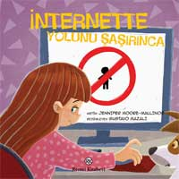

4

1. **ORTAK KULLANIM ALANLARI OLUŞTURUN**

Çocuğunuzun İnternet erişiminde kullandığı araçları (bilgisayar, cep telefonu, tablet, dizüstü bilgisayar vb.) yatak odalarının dışında ortak kullanım alanında bulundurun.

1. **GÜVENLİK TEDBİRLERİ ALIN**

*İnternet filtrelerini ve gerekiyorsa aile kontrol uygulamalarını indirin. Bunları neden kullandığınızı açıklayın.

*Telefonunuza şifre/parola koyun.

* İnterneti ne zaman, nerede ve nasıl kullanacağına ilişkin birlikte kurallar koyun. Çevrim içi geçireceği süreyi çocuğunuzla birlikte belirleyin ve bu konuda esnemeyin.

* Çocuğunuzun çevrim içi ve dışı olduğu zamanlar ve aktiviteleri için sağlıklı bir denge oluşturun.

* Çevrim dışı sosyal ve sportif faaliyetlerin önemi hakkında çocuğunuzu bilgilendirin. Çevrim içi ve çevrim dışı harcanacak zamanın planlamasını çocuğunuzla birlikte yapın. Çevrim içi ve çevrim dışı neler yapılacağı konusunda bir aile planı oluşturun. *Çocuğunuzun kullandığı şifre/parolaları sizinle paylaşmasını sağlayın. Bunun neden gerekli olduğunu ona açıklayın.

5

**5.BİLİNÇLİ HAREKET EDİN**

*Dijital teknolojiler ve onların etkileri hakkında konuşmalar yapmaya devam edin.

*Riskler ve alınabilecek güvenlik önlemleri hakkında konuşun. Çocuğunuzun bilinçli olmasına yardım edin. Çünkü sürekli başında olamazsınız. Amacınız çocuğa farkındalık kazandırmak olmalı.

* Çocuğunuza eleştirel düşünmeyi öğretin.

* Çocuğunuzun güvenli ve güvenilir web sitelerini ve uygulamaları belirlemesinde yardımcı olun. İçerikleri tıklarken, indirirken, yüklerken ve postalarken dikkatli olmaları konusunda onları teşvik edin.

**6.ÇOCUĞUNUZUN EKRANI SİZ OLUN**

* Çevrim içi davranışlarınızla ve teknoloji kullanımınız ile çocuğunuza örnek olun.
* Çocuklarınızla ilgili bilgileri ve fotoğrafları paylaşırken dikkatli olun.



**GÜVENLİ İNTERNET KULLANIMI**

**VELİ BROŞÜRÜ**

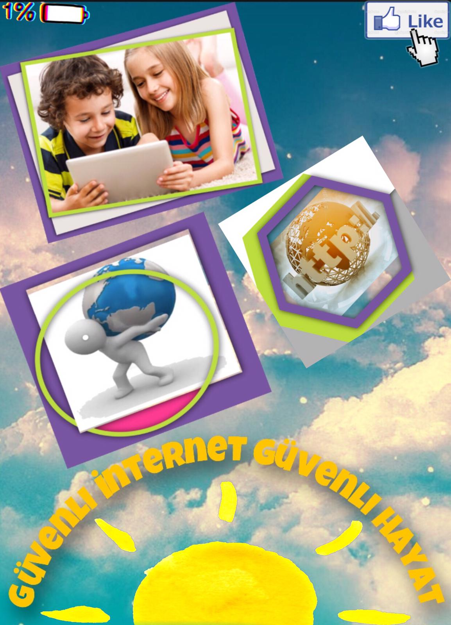

**ALAATTİN KEYKUBAT ANAOKULU**

